2023年度沅江市城市管理和综合执法局
部门决算
目 录
第一部分 沅江市城市管理和综合执法局概况
一、部门职责
二、机构设置
第二部分 部门决算表
一、收入支出决算总表
二、收入决算表
三、支出决算表
四、财政拨款收入支出决算总表
五、一般公共预算财政拨款支出决算表
六、一般公共预算财政拨款基本支出决算明细表
七、政府性基金预算财政拨款收入支出决算表
八、国有资本经营预算财政拨款支出决算表
九、财政拨款“三公”经费支出决算表
第三部分 部门决算情况说明
一、收入支出决算总体情况说明
二、收入决算情况说明
三、支出决算情况说明
四、财政拨款收入支出决算总体情况说明
五、一般公共预算财政拨款支出决算情况说明
六、一般公共预算财政拨款基本支出决算情况说明
七、财政拨款“三公”经费支出决算情况说明
八、政府性基金预算收入支出决算情况
九、国有资本经营预算财政拨款支出情况说明
十、关于机关运行经费支出说明
十一、一般性支出情况说明
十二、关于政府采购支出说明
十三、关于国有资产占用情况说明
十四、关于2023年度预算绩效情况的说明
第四部分 名词解释
第五部分 附件

第一部分

沅江市城市管理和综合执法局部门概况
- 部门职责
沅江市城市管理和综合执法局的主要职责是：
1、贯彻执行国家、省有关城市建设管理工作和城市管理行政执法的法律、法规及规章；拟定全市城市管理和城市管理行政执法方面的规范性文件。
2、研究制定并组织实施城市管理行政执法的中长期规划和年度计划,研究拟定城管监察,环境卫生,园林绿化,市政维护,城市亮化,城市污水排放处理及处理费征收,城市供水,燃气管理,建筑垃圾管理等方面的规划和年度计划,并组织实施;参与审查工程建设项目中有关环境卫生,市政设施,园林绿化,城市供排水等设施的设计方案和竣工验收。
3、负责环境卫生的行政和业务管理工作;负责管理城市环境卫生的清扫保洁和城市生活垃圾得清运与处置;城市建筑垃圾得处置和管理工作;负责城市环卫设施的建设和管理工作；行使容环境卫生方面法律,法规,规章规定的行政处罚权。
4、负责城区园林绿化的规划、设计和管理工作;负责城区绿化,美化工作;负责园林设施的建设、维护和管理;行驶城市绿化管理方面法律、法规、规章规定的行政处罚权。
5、负责城市市容市貌管理工作;依据有关法律、法规、对占有、挖掘、损坏、乱占、乱挖城市道路、损坏排水设施、桥涵、广场等不文明施工行为和乱倒垃圾、乱堆杂物、乱贴乱画、乱棚亭、乱设广告等方面的违规违章行为进行执法监督和查处；负责市区内设置各种机动停车场点、非机动车停车场、临时棚亭及构筑物、临时性建筑、临时性市场、户外广告等事项的管理;行驶城市市容市貌管理方面法律、法规、规章规定的行政处罚权。
6、负责城市市政基础设施管理工作;负责城市市政基础设施,包括道路、桥涵、地下雨水污水管道的建设、维护与管理;负责编制市政公用设施维护资金计划以及到位资金的使用和管理;行驶市政公用设施管理方面法律、法规、规章规定的行政处罚权。
7、负责城区路灯规划、维护、管理;负责城区供水生产和计划,节约用水管理;负责城市燃气规划、安全管理和监督,依法行使其相关管理方面法律、法规、规章规定的行政处罚权。
8、负责对城市规划区未取得《建设工程规划许可证》或者未按照《建设工程规划许可证》的规定进行建设的行为实施处罚。
9、负责对中心城区不按指定时间从事建筑垃圾运输活动,或未采取有效措施防治致使大气污染的行为实施监管的行政处罚,对中心城区运输煤炭、煤渣、砂石、尘土、固体废弃物等散流和在主次干道范围内焚烧垃圾、桔杆、落叶等产生有害物质、气体和粉尘烟尘污染的行为实施监管和行政处罚;对中心城区职责范围内经营性餐饮业油烟污染行为实施监管和行政处罚。
10、负责对城区内无照商贩、违规摆摊设点侵占城市道路行为进行处罚。
11、负责城市管理行政执法协调工作。牵头组织并协调两街道和食品药品工商质监监督、公安、住建、房产、环保、卫计、交通运输、文体广新等与城市管理和城管行政执法有联系的部门,共同做好城市管理行政执法工作。
12、承办市委、市政府交办的其他事项。
二、机构设置及决算单位构成
（一）内设机构设置
（一）根据编委核定，我局内设股室7个（办公室、人事股、政策法规股、城市管理股、计划财务股、督查股、户外广告管理办）。2023年末，我局纳入部门预算编制18人。其中：实有在职人员18人，离退休人员14人 ，公务员11人，事业编制6人，城镇退伍1人。
- 决算单位构成
沅江市城市管理和综合执法局2023年部门决算汇总公开单位构成包括：沅江市城市管理和综合执法局本级。

第二部分

部门决算表

 |  |  |  |  | 
 |  |  |  |  | 
 |  | 
 |  |  |  |  | 
一、一般公共预算财政拨款收入 | 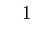 | 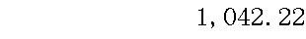 | 一、一般公共服务支出 | 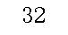 | 
二、政府性基金预算财政拨款收入 |  | 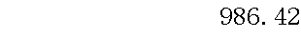 | 二、外交支出 | 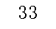
三、国有资本经营预算财政拨款收入 |  |  | 三、国防支出 | 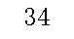
四、上级补助收入 | 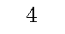 |  | 四、公共安全支出 | 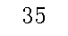
五、事业收入 |  |  | 五、教育支出 | 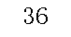
六、经营收入 |  |  | 六、科学技术支出 | 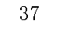 | 
七、附属单位上缴收入 |  |  | 七、文化旅游体育与传媒支出 | 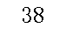
八、其他收入 |  | 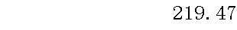 | 八、社会保障和就业支出 | 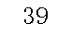
 |  |  | 九、卫生健康支出 | 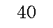 | 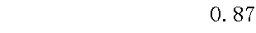
 | 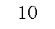 |  | 十、节能环保支出 | 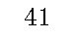 | 
 | 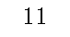 |  | 十一、城乡社区支出 | 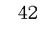 | 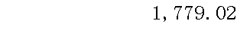
 | 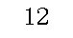 |  | 十二、农林水支出 | 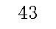 | 
 | 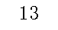 |  | 十三、交通运输支出 | 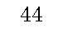
 | 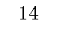 |  | 十四、资源勘探工业信息等支出 | 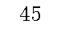
 | 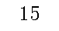 |  | 十五、商业服务业等支出 | 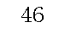
 | 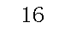 |  | 十六、金融支出 | 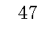
 | 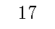 |  | 十七、援助其他地区支出 | 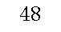
 | 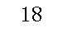 |  | 十八、自然资源海洋气象等支出 | 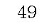
 | 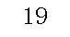 |  | 十九、住房保障支出 |  | 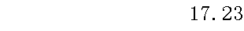
 | 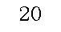 |  | 二十、粮油物资储备支出 | 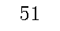
 | 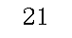 |  | 二十一、国有资本经营预算支出 | 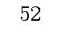
 | 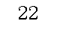 |  | 二十二、灾害防治及应急管理支出 | 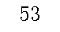
 | 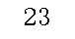 |  | 二十三、其他支出 | 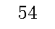 | 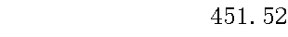
 | 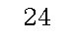 |  | 二十四、债务还本支出 | 
注：1.本表反映部门本年度的总收支和年末结转结余情况。本表金额转换为万元时，因四舍五入可能存在尾数误差。
2.表格中单元格空白表示数据为零。

 | 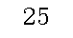 |  | 二十五、债务付息支出 | 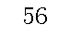
 | 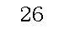 |  | 二十六、抗疫特别国债安排的支出 | 
本年收入合计 | 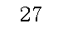 | 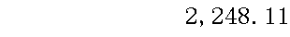 | 本年支出合计 |  | 
使用非财政拨款结余和专用结余 | 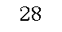 |  | 结余分配 | 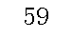
年初结转和结余 | 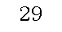 | 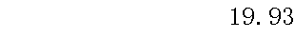 | 年末结转和结余 | 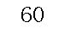
 |  |  |  | 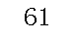
总计 | 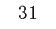 |  | 总计 | 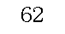
注：1.本表反映部门本年度的总收支和年末结转结余情况。本表金额转换为万元时，因四舍五入可能存在尾数误差。
2.表格中单元格空白表示数据为零。

 |  |  |  |  |  |  |  | 
 |  |  |  |  |  |  |  | 
 |  | 本年收入合计 | 财政拨款收入 | 上级补助收入 | 事业收入 | 经营收入 | 附属单位上缴收入 | 其他收入
功能分类科目编码 | 
 |  | 1 | 2 | 3 | 4 | 5 | 6 | 7
 |  | 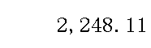 | 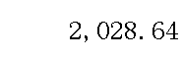 |  |  |  |  | 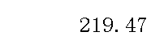
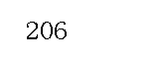 |  | 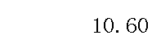
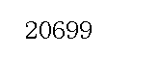 | 
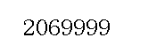
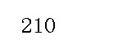 |  | 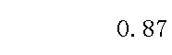
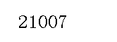 | 
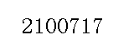 | 
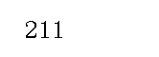 |  | 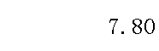
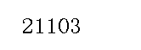 | 
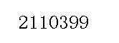 | 
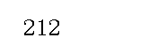 |  | 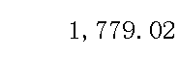
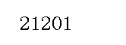 |  | 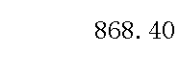
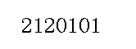 |  | 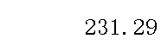
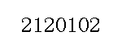 |  | 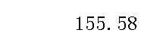
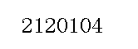 |  | 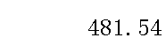
注：1.本表反映部门本年度取得的各项收入情况。本表金额转换为万元时，因四舍五入可能存在尾数误差。
2.表格中单元格空白表示数据为零。

 |  | 本年收入合计 | 财政拨款收入 | 上级补助收入 | 事业收入 | 经营收入 | 附属单位上缴收入 | 其他收入
功能分类科目编码
 |  | 1 | 2 | 3 | 4 | 5 | 6 | 7
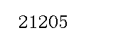 |  | 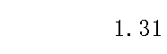
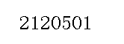
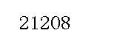 |  | 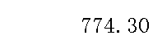
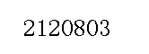 | 
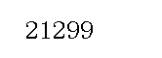 |  | 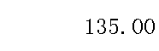
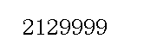
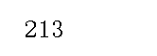 |  | 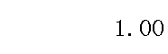
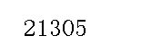 | 
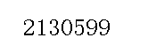 | 
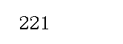 |  | 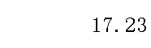
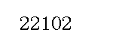 | 
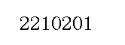 | 
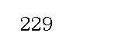 |  | 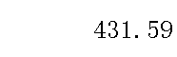 | 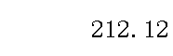
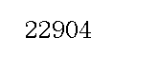 | 
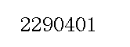 | 
注：1.本表反映部门本年度取得的各项收入情况。本表金额转换为万元时，因四舍五入可能存在尾数误差。
2.表格中单元格空白表示数据为零。

 |  | 本年收入合计 | 财政拨款收入 | 上级补助收入 | 事业收入 | 经营收入 | 附属单位上缴收入 | 其他收入
功能分类科目编码
 |  | 1 | 2 | 3 | 4 | 5 | 6 | 7
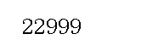
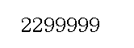
注：1.本表反映部门本年度取得的各项收入情况。本表金额转换为万元时，因四舍五入可能存在尾数误差。
2.表格中单元格空白表示数据为零。

 |  |  |  |  |  |  | 
 |  |  |  |  |  |  | 
 |  | 本年支出合计 | 基本支出 | 项目支出 | 上缴上级支出 | 经营支出 | 对附属单位补助支出
功能分类科目编码 | 
 |  | 1 | 2 | 3 | 4 | 5 | 6
 |  |  | 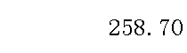 | 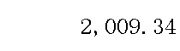 | 
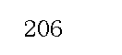 |  | 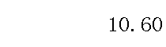
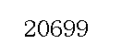 | 
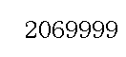
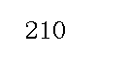 |  | 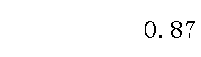
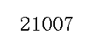 | 
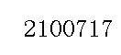 | 
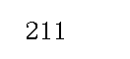 |  | 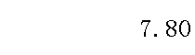
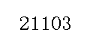 | 
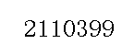 | 
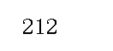 |  | 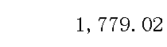 | 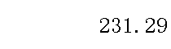 | 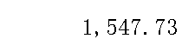
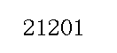 |  | 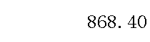 |  | 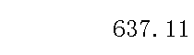
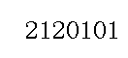 | 
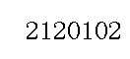 |  | 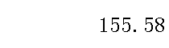
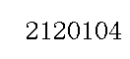 |  | 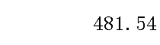
注：1.本表反映部门本年度各项支出情况。本表金额转换为万元时，因四舍五入可能存在尾数误差。
2.表格中单元格空白表示数据为零。

 |  | 本年支出合计 | 基本支出 | 项目支出 | 上缴上级支出 | 经营支出 | 对附属单位补助支出
功能分类科目编码
 |  | 1 | 2 | 3 | 4 | 5 | 6
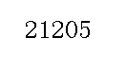 |  | 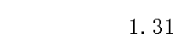
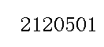
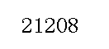 |  | 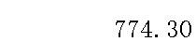
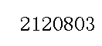 | 
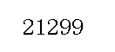 |  | 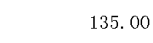
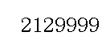
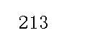 |  | 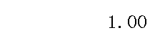
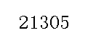 | 
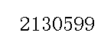 | 
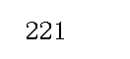 |  | 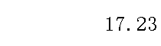
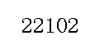 | 
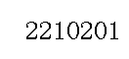 | 
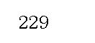 |  | 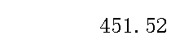 | 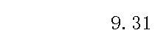 | 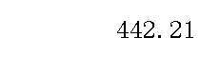
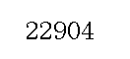 |  | 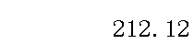
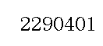 | 
注：1.本表反映部门本年度各项支出情况。本表金额转换为万元时，因四舍五入可能存在尾数误差。
2.表格中单元格空白表示数据为零。

 |  | 本年支出合计 | 基本支出 | 项目支出 | 上缴上级支出 | 经营支出 | 对附属单位补助支出
功能分类科目编码
 |  | 1 | 2 | 3 | 4 | 5 | 6
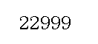 |  | 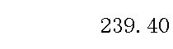 |  | 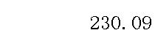
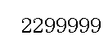
注：1.本表反映部门本年度各项支出情况。本表金额转换为万元时，因四舍五入可能存在尾数误差。
2.表格中单元格空白表示数据为零。

 |  |  |  |  |  |  |  | 
 |  |  |  |  |  |  |  | 
项目 | 行次 | 金额 | 项目 | 行次 |  | 一般公共预算财政拨款 | 政府性基金预算财政拨款 | 国有资本经营预算财政拨款
 |  |  |  |  |  |  |  | 
一、一般公共预算财政拨款 | 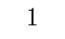 | 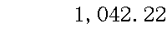 | 一、一般公共服务支出 | 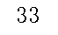 | 
二、政府性基金预算财政拨款 | 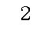 | 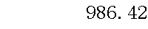 | 二、外交支出 | 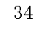
三、国有资本经营预算财政拨款 | 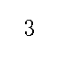 |  | 三、国防支出 | 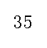
 | 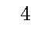 |  | 四、公共安全支出 | 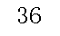
 | 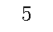 |  | 五、教育支出 | 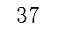
 |  |  | 六、科学技术支出 | 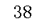 | 
 | 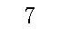 |  | 七、文化旅游体育与传媒支出 | 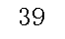
 |  |  | 八、社会保障和就业支出 | 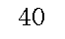
 |  |  | 九、卫生健康支出 | 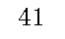 | 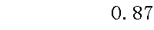
 |  |  | 十、节能环保支出 | 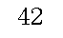 | 
 | 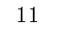 |  | 十一、城乡社区支出 | 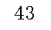 | 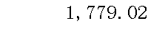 | 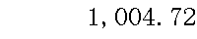 | 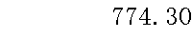
 | 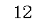 |  | 十二、农林水支出 | 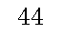 | 
 | 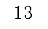 |  | 十三、交通运输支出 | 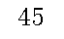
 | 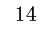 |  | 十四、资源勘探工业信息等支出 | 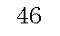
 | 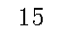 |  | 十五、商业服务业等支出 | 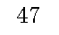
 | 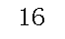 |  | 十六、金融支出 | 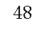
 | 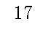 |  | 十七、援助其他地区支出 | 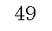
 | 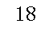 |  | 十八、自然资源海洋气象等支出 | 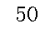
 | 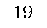 |  | 十九、住房保障支出 | 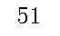 | 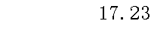
 |  |  | 二十、粮油物资储备支出 | 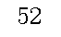
 | 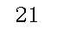 |  | 二十一、国有资本经营预算支出 | 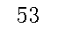
 | 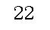 |  | 二十二、灾害防治及应急管理支出 | 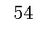
 | 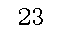 |  | 二十三、其他支出 | 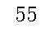 | 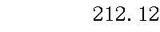
注：1.本表反映部门本年度一般公共预算财政拨款、政府性基金预算财政拨款和国有资本经营预算财政拨款的总收支和年末结转结余情况。本表金额转换为万元时，因四舍五入可能存在尾数误差。
2.表格中单元格空白表示数据为零。

项目 | 行次 | 金额 | 项目 | 行次 |  | 一般公共预算财政拨款 | 政府性基金预算财政拨款 | 国有资本经营预算财政拨款
 | 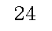 |  | 二十四、债务还本支出 | 
 | 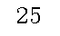 |  | 二十五、债务付息支出 | 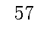
 | 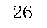 |  | 二十六、抗疫特别国债安排的支出 | 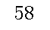
本年收入合计 | 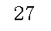 | 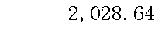 | 本年支出合计 | 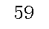
年初财政拨款结转和结余 | 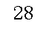 |  | 年末财政拨款结转和结余 | 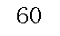
一般公共预算财政拨款 | 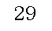 |  |  | 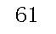
政府性基金预算财政拨款 | 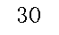 |  |  | 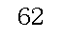
国有资本经营预算财政拨款 | 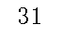 |  |  | 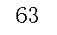
总计 | 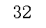 |  | 总计 | 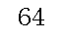
注：1.本表反映部门本年度一般公共预算财政拨款、政府性基金预算财政拨款和国有资本经营预算财政拨款的总收支和年末结转结余情况。本表金额转换为万元时，因四舍五入可能存在尾数误差。
2.表格中单元格空白表示数据为零。

 |  |  |  | 
 |  |  |  | 
 |  | 本年支出
功能分类科目编码 |  | 小计 | 基本支出 | 项目支出
 |  |  |  | 
 |  | 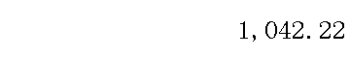 | 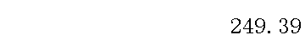 | 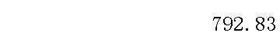
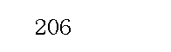 |  | 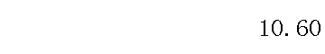 | 
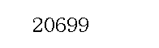
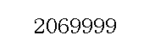
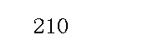 |  | 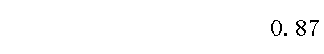
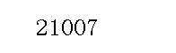
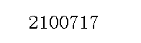
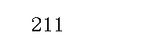 |  | 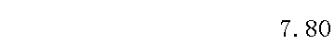
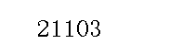
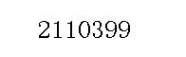
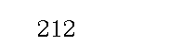 |  | 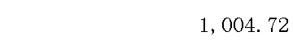 | 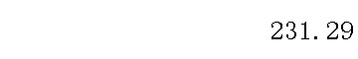 | 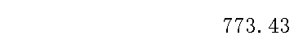
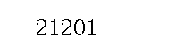 |  | 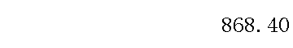 |  | 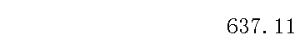
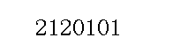
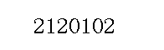 |  | 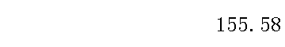
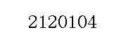 |  | 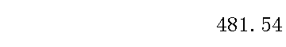
注：1.本表反映部门本年度一般公共预算财政拨款支出情况。本表金额转换为万元时，因四舍五入可能存在尾数误差。
2.表格中单元格空白表示数据为零。

 |  | 本年支出
功能分类科目编码 |  | 小计 | 基本支出 | 项目支出
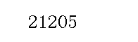 |  | 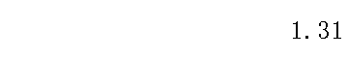
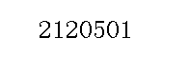
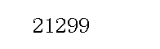 |  | 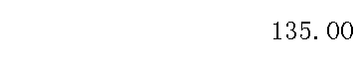
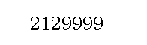
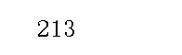 |  | 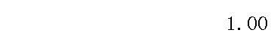
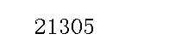
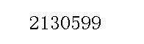
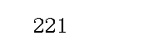 |  | 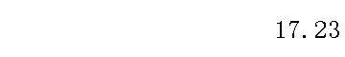
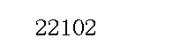
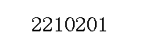
注：1.本表反映部门本年度一般公共预算财政拨款支出情况。本表金额转换为万元时，因四舍五入可能存在尾数误差。
2.表格中单元格空白表示数据为零。

 |  |  |  |  |  |  |  | 
 |  |  |  |  |  |  |  | 
科目编码 | 科目名称 | 决算数 | 科目编码 | 科目名称 | 决算数 | 科目编码 | 科目名称 | 决算数
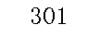 | 工资福利支出 | 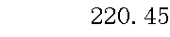 |  |  | 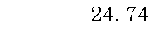 |  |  | 
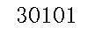 | 基本工资 |  | 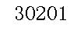 |  | 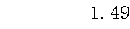 | 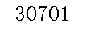 | 
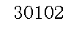 | 津贴补贴 |  | 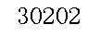 |  | 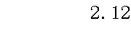 | 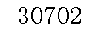 | 
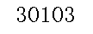 | 奖金 |  | 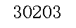 |  |  |  |  | 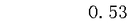
 | 伙食补助费 |  | 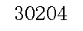 |  |  | 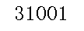 | 
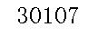 | 绩效工资 |  |  |  | 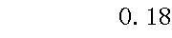 | 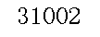 | 
 | 机关事业单位基本养老保险缴费 | 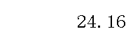 | 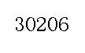 |  | 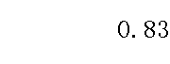 | 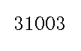 |  | 
 | 职业年金缴费 | 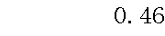 | 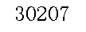 |  | 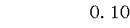 | 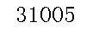 | 
 | 职工基本医疗保险缴费 | 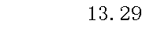 | 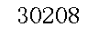 |  |  | 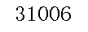 | 
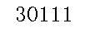 | 公务员医疗补助缴费 |  |  |  |  | 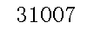 | 
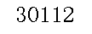 | 其他社会保障缴费 | 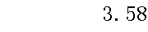 | 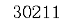 |  | 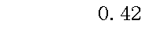 | 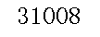 | 
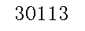 | 住房公积金 |  | 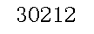 |  |  | 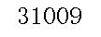 | 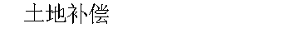
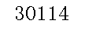 | 医疗费 |  | 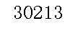 |  |  | 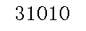 | 
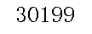 | 其他工资福利支出 |  | 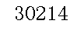 |  |  | 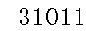 | 
 | 对个人和家庭的补助 | 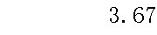 | 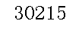 |  |  | 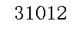 | 
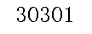 | 离休费 |  | 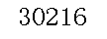 |  |  | 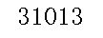 | 
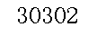 | 退休费 |  | 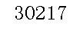 |  | 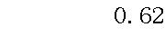 | 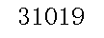 | 
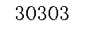 | 退职（役）费 |  | 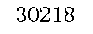 |  |  | 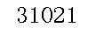 | 
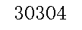 | 抚恤金 |  | 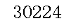 |  |  | 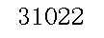 | 
 | 生活补助 |  | 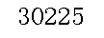 |  |  | 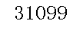 | 
 | 救济费 |  | 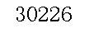 |  |  |  | 
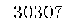 | 医疗费补助 |  | 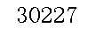 |  |  | 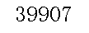 | 
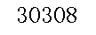 | 助学金 |  | 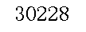 | 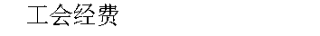 | 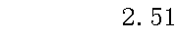 | 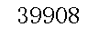 | 
 | 奖励金 | 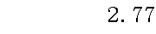 | 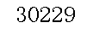 |  | 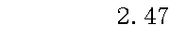 | 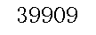 | 
 | 个人农业生产补贴 |  | 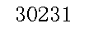 |  |  | 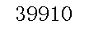 | 
注：1.本表反映部门本年度一般公共预算财政拨款基本支出明细情况。本表金额转换为万元时，因四舍五入可能存在尾数误差。
2.表格中单元格空白表示数据为零。

科目编码 | 科目名称 | 决算数 | 科目编码 | 科目名称 | 决算数 | 科目编码 | 科目名称 | 决算数
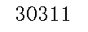 | 代缴社会保险费 |  | 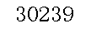 |  |  | 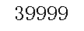 | 
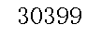 | 其他对个人和家庭的补助 |  | 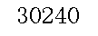 |  |  |  | 
 |  |  | 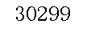 |  | 
 | 人员经费合计 | 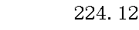 |  |  |  |  |  | 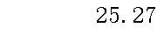
注：1.本表反映部门本年度一般公共预算财政拨款基本支出明细情况。本表金额转换为万元时，因四舍五入可能存在尾数误差。
2.表格中单元格空白表示数据为零。

 |  |  |  |  |  |  | 
 |  |  |  |  |  |  | 
 |  | 年初结转和结余 | 本年收入 | 本年支出 |  |  | 年末结转和结余
功能分类科目编码 |  | 年初结转和结余 | 本年收入 | 小计 | 基本支出 | 项目支出 | 年末结转和结余
 |  |  |  |  |  |  | 
 |  |  | 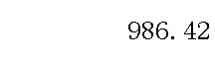
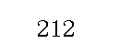 |  |  | 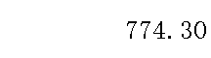
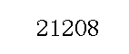 | 
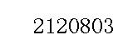 | 
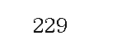 |  |  | 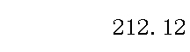
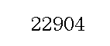 | 
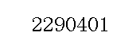 | 
注：1.本表反映部门本年度政府性基金预算财政拨款收入、支出及结转和结余情况。本表金额转换为万元时，因四舍五入可能存在尾数误差。
2.表格中单元格空白表示数据为零。

 |  |  |  | 
 |  |  |  | 
 |  | 本年支出
功能分类科目编码 |  | 合计 | 基本支出 | 项目支出
 |  |  |  | 
 |  | 
注：1.本表反映部门本年度国有资本经营预算财政拨款支出情况。本表金额转换为万元时，因四舍五入可能存在尾数误差。
2.表格中单元格空白表示数据为零。
3.本单位2023年度无国有资本经营预算财政拨款收支。

 |  |  |  |  |  |  |  |  |  |  | 
 |  |  |  |  |  |  |  |  |  | 
预算数 |  |  |  |  |  | 决算数
合计 | 因公出国（境）费 | 公务用车购置及运行费 |  |  | 公务接待费 | 合计 | 因公出国（境）费 | 公务用车购置及运行费 |  |  | 公务接待费
合计 | 因公出国（境）费 | 小计 | 公务用车购置费 | 公务用车运行费 | 公务接待费 | 合计 | 因公出国（境）费 | 小计 | 公务用车购置费 | 公务用车运行费 | 公务接待费
1 | 2 | 3 | 4 | 5 | 6 | 7 | 8 | 9 | 10 | 11 | 12
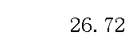 |  | 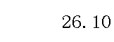 | 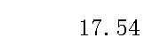 | 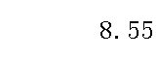 | 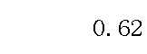
注：1.本表反映部门本年度财政拨款“三公”经费支出预决算情况。其中，预算数为“三公”经费全年预算数，反映按规定程序调整后的预算数；决算数是包括财政拨款和以前年度结转资金安排的实际支出。本表金额转换为万元时，因四舍五入可能存在尾数误差。
2.表格中单元格空白表示数据为零。

第三部分

2023年度部门决算情况说明
一、收入支出决算总体情况说明
2023年度收、支总计2268.04万元，与上年相比减少718.97万元，下降24.07%。主要是因为经费正常增减。
二、收入决算情况说明
2023年度收入合计2248.11万元，其中：财政拨款收入2028.64万元，占90.24%；上级补助收入0.00万元，占0.00%；事业收入0.00万元，占0.00%；经营收入0.00万元，占0.00%；附属单位上缴收入0.00万元，占0.00%；其他收入219.47万元，占9.76%。
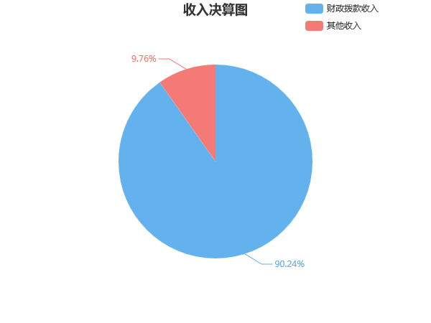
三、支出决算情况说明
2023年度支出合计2268.04万元，其中：基本支出258.70万元，占11.41%；项目支出2009.34万元，占88.59%；上缴上级支出0.00万元，占0.00%；经营支出0.00万元，占0.00%；对附属单位补助支出0.00万元，占0.00%。
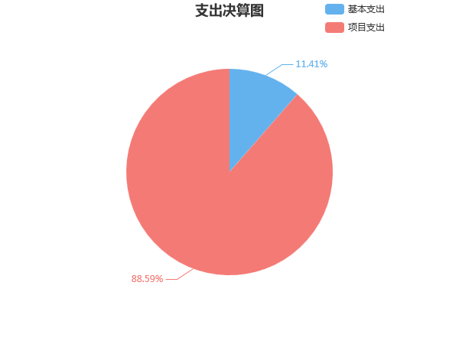
四、财政拨款收入支出决算总体情况说明
2023年度财政拨款收、支总计2028.64万元，与上年相比，减少296.30万元，下降12.74%。主要是因为经费正常增减。
五、一般公共预算财政拨款支出决算情况说明
（一）一般公共预算财政拨款支出决算总体情况
2023年度一般公共预算财政拨款支出1042.22万元，占本年支出合计的45.95%，与上年相比，一般公共预算财政拨款支出减少486.37万元，下降31.82%。主要是经费正常增减。
（二）一般公共预算财政拨款支出决算结构情况
2023年度一般公共预算财政拨款支出1042.22万元，主要用于以下方面：科学技术支出（类）10.60万元，占比1.02%；卫生健康支出（类）0.87万元，占比0.08%；节能环保支出（类）7.80万元，占比0.75%；城乡社区支出（类）1004.72万元，占比96.40%；农林水支出（类）1.00万元，占比0.10%；住房保障支出（类）17.23万元，占比1.65%。
（三）一般公共预算财政拨款支出决算具体情况
2023年度一般公共预算财政拨款支出年初预算数为1161.27万元，支出决算数为1042.22万元，完成年初预算的89.75%，其中：
1、科学技术支出（类）其他科学技术支出（款）其他科学技术支出（项）。
年初预算为10.6万元，支出决算为10.6万元，完成年初预算的100%。
2、卫生健康支出（类）计划生育事务（款）计划生育服务（项）。
年初预算为0.87万元，支出决算为0.87万元，完成年初预算的100%。
3、节能环保支出（类）污染防治（款）其他污染防治支出（项）。
年初预算为7.8万元，支出决算为7.8万元，完成年初预算的100%。
4、城乡社区支出（类）城乡社区管理事务（款）行政运行（项）。
年初预算为231.29万元，支出决算为231.29万元，完成年初预算的100%。
5、城乡社区支出（类）城乡社区管理事务（款）一般行政管理事务（项）。
年初预算为155.58万元，支出决算为155.58万元，完成年初预算的100%。
6、城乡社区支出（类）城乡社区管理事务（款）城管执法（项）。
年初预算为481.54万元，支出决算为481.54万元，完成年初预算的100%。
7、城乡社区支出（类）城乡社区环境卫生（款）城乡社区环境卫生（项）。
年初预算为1.31万元，支出决算为1.31万元，完成年初预算的100%。
8、城乡社区支出（类）其他城乡社区支出（款）其他城乡社区支出（项）。
年初预算为135万元，支出决算为135万元，完成年初预算的100%。
9、农林水支出（类）巩固脱贫攻坚成果衔接乡村振兴（款）其他巩固脱贫攻坚成果衔接乡村振兴支出（项）。
年初预算为1万元，支出决算为1万元，完成年初预算的100%。
10、住房保障支出（类）住房改革支出（款）住房公积金（项）。
年初预算为17.23万元，支出决算为17.23万元，完成年初预算的100%。
六、一般公共预算财政拨款基本支出决算情况说明
2023年度一般公共预算财政拨款基本支出249.39万元，其中：
人员经费224.12万元，占基本支出的89.87%，主要包括：基本工资、津贴补贴、奖金、伙食补助费、机关事业单位基本养老保险缴费、职业年金缴费、职工基本医疗保险缴费、其他社会保障缴费、住房公积金、退休费、抚恤金、生活补助、救济费、奖励金、其他对个人和家庭的补助；
公用经费25.27万元，占基本支出的10.13%，主要包括：办公费、印刷费、咨询费、水费、电费、邮电费、物业管理费、差旅费、维修（护）费、会议费、培训费、公务接待费、劳务费、委托业务费、工会经费、福利费、公务用车运行维护费、其他商品和服务支出。
七、财政拨款“三公”经费支出决算情况说明
（一）“三公”经费财政拨款支出决算总体情况说明
“三公”经费财政拨款支出预算为26.72万元，支出决算为26.72万元，完成预算的100.00%，与本年预算数相同，主要原因是预算执行较好，与上年相比减少7.75万元，下降22.48%，减少的主要原因是公务用车运行维护费减少。其中：
因公出国（境）费支出预算为0.00万元，支出决算为0.00万元，由于预算数为0万元，无法计算完成比率。与本年预算数相同，主要原因是无因公出国（境）情况，与上年决算数相同，主要原因是无因公出国（境）情况。
公务接待费支出预算为0.62万元，支出决算为0.62万元，完成预算的100.00%，与本年预算数相同，主要原因是预算执行较好，与上年相比减少0.16万元，下降20.51%，减少的主要原因是严控公务接待支出。
公务用车购置费支出预算为17.54万元，支出决算为17.54万元，完成预算的100.00%，与本年预算数相同，主要原因是预算执行较好，与上年相比减少10.26万元，下降36.91%，减少的主要原因是较上年公务用车购置减少。
公务用车运行维护费支出预算为8.55万元，支出决算为8.55万元，完成预算的100.00%，与本年预算数相同，主要原因是预算执行较好，与上年相比增加2.66万元，上升45.16%，增长的主要原因是公务用车出行增加。
（二）“三公”经费财政拨款支出决算具体情况说明
2023年度“三公”经费财政拨款支出决算中，公务接待费支出决算0.62万元，占2.32%，因公出国（境）费支出决算0.00万元，占0.00%，公务用车购置费及运行维护费支出决算26.10万元，占97.68%。具体情况如下：
1、因公出国（境）费支出决算为0.00万元，全年安排因公出国（境）团组0个，累计0人次，我部门2023年度无因公出国（境）费支出。
2、公务接待费支出决算为0.62万元，全年共接待来访团组4个，来宾45人次，主要是交流学习城市管理工作发生的接待支出。
3、公务用车购置费及运行维护费支出决算为26.10万元，其中：公务用车购置费17.54万元，沅江市城市管理和综合执法局更新公务用车0辆，购置公务用车2辆。公务用车运行维护费8.55万元，主要是公务用车增加2台等支出，截止2023年12月31日，我单位开支财政拨款的公务用车保有量为4辆。
八、政府性基金预算收入支出决算情况
2023年度政府性基金预算财政拨款收入986.42万元；年初结转和结余0.00万元；支出986.42万元，其中:基本支出0.00万元，项目支出986.42万元；年末结转和结余0.00万元。具体情况如下：
1、城乡社区支出（类）国有土地使用权出让收入安排的支出（款）城市建设支出（项）。
年初预算为774.3万元，支出决算为774.3万元，完成年初预算的100%。
2、其他支出（类）其他政府性基金及对应专项债务收入安排的支出（款）其他政府性基金安排的支出（项）。
年初预算为212.12万元，支出决算为212.12万元，完成年初预算的100%。
九、国有资本经营预算财政拨款支出情况
2023年度未发生国有资本经营预算财政拨款收支。
十、关于机关运行经费支出说明
本部门2023年机关运行经费支出25.269511万元，年初预算数18万元，比年初预算增加7.27万元，增加40.39%，主要原因是：经费正常增减。
十一、一般性支出情况说明
2023年本部门开支会议费0万元，我部门2023年度无会议费支出；开支培训费3.1988万元，用于开展事业人员、党建等培训，人数30人，内容为事业人员专业技术、党建活动等培训。未举办节庆、晚会、论坛、赛事活动。
十二、关于政府采购支出说明
本部门2023年度政府采购支出总额468.6177万元，其中：政府采购货物支出81.4060万元、政府采购工程支出382.92万元、政府采购服务支出4.2917万元。授予中小企业合同金额468.6177万元，占政府采购支出总额的100.00%，其中：授予小微企业合同金额468.6177万元，占政府采购支出总额的100.00%；货物采购授予中小企业合同金额占货物支出金额的100%%；工程采购授予中小企业合同金额占工程支出金额的100%%；服务采购授予中小企业合同金额占服务支出金额的100%%。
十三、关于国有资产占用情况说明
截至2023年12月31日，本部门共有车辆4辆，其中，副部（省）级及以上领导用车0辆、主要负责人用车0辆、机要通信用车0辆、应急保障用车0辆、执法执勤用车4辆、特种专业技术用车0辆、离退休干部服务用车0辆、其他用车0辆；单价100万元以上设备（不含车辆）0台（套）。
十四、关于2023年度预算绩效情况的说明
（一）绩效管理工作开展情况
2023年我局根据《会计法》《预算法》以及单位《财务管理制度》《政府采购内部控制制度》等规定，明确了项目经费审批、使用权限及程序、经费预算管理、财务经费管理、资产处置、财务监督等要求，并对项目资金使用及管理进行规范化操作，实施项目事前、事中、事后绩效评价，确保资金使用安全，提高资金使用效率。
（二）部门整体支出绩效情况
2023年，本单位年初预算1451.27万元，全年支出2268.04万元，增加支出主要是由于人员基本工资提标和文明创建、违停抄牌、拆违控违、智慧路灯、渗滤液应急处理、执法车辆购置等项目支出追加所致。通过加强预算收支管理，建立健全内部管理制度，完善财务流程，部门整体支出管理水平得到提升，职工各项待遇有力保障，机关运行正常有序，全年目标任务基本达成。（一）单位总支出情况的绩效分析2023年度本单位共支出资金2268.04万元，其中财政资金2028.68万元，其他收入239.4万元。基本支出258.7万元，其中人员经费225.3万元，公用经费33.4万元；项目支出2009.34万元。单位总支出绩效评价：2023年年初部门预算1451.27万元。由于人员经费标准提高、渗滤液处理量增大、电费涨价、创文创卫工作推进及城市管理各项工作任务的增加，各项成本均有所增加，全年支出2268.04万元，追加经费主要是人员经费提标以及拆违控违、文明创建、违停抄牌系统、渗滤液应急处理、执法车辆购置等项目经费支出。各项经费的支出在市财政、审计和局财经工作领导小组指导下规范、高效使用，通过内部考核和绩效评价，推动城市管理工作有序开展，执法和服务更规范，城市市容市貌明显提升，市民对城市管理工作满意度明显提高，助力我市全国文明城市和国家卫生城市创建。同时，通过保障城市管理日常工作及专项经费支出，将预算与实际工作完成情况相结合，有效提高工作主动性，确保了项目可持续发展。（二）单位项目资金绩效分析2023年本单位共支出项目资金2009.34万元，其中主要包括拆违控违、节假日氛围布置、智慧路灯、文明创建、城管执法、渗滤液处理、执法用车购置等项目，全部项目纳入绩效评价范围，资金由财政足额保障，为城市管理工作提供强有力的支持，助力全国文明城市和国家卫生城市的创建。现将智慧路灯项目绩效情况进行分析：。
（三）存在的问题及原因分析
（一）预算编制科学和合理性有待提升。提高预算编制能力，强化预算执行，缩小预算差距。（二）强化项目申报和管理。城市管理很多急且任务重的工作，存在未列入项目预算但又急需执行的项目，由于项目申报流程需要及有资金缺口，影响项目执行。
本部门预算绩效管理开展情况、绩效目标和绩效评价报告等见附件。

第四部分

名词解释
1．财政拨款收入：指单位本年度从同级财政部门取得的各类财政拨款。
2．上级补助收入：指事业单位从主管部门和上级单位取得的非财政补助收入。
3．机关运行经费：指行政单位（含参照公务员法管理的事业单位）使用一般公共预算安排的基本支出中的公用经费支出，包括办公及印刷费、邮电费、差旅费、会议费、福利费、日常维修费、专用材料及一般设备购置费、办公用房水电费、办公用房取暖费、办公用房物业管理费、公务用车运行维护费及其他费用。
4．“三公”经费：指单位用财政拨款安排的因公出国（境）费、公务用车购置及运行维护费和公务接待费。其中，因公出国（境）费反映单位公务出国（境）的国际旅费、国外城市间交通费、住宿费、伙食费、培训费、公杂费等支出；公务用车购置及运行维护费反映单位公务用车购置支出（含车辆购置税、牌照费）以及按规定保留的公务用车燃料费、维修费、过路过桥费、保险费、安全奖励费用等支出；公务接待费反映单位按规定开支的各类公务接待（含外宾接待）费用。
5．对附属单位补助支出：指事业单位用财政拨款收入之外的收入对附属单位补助发生的支出。
6．经营支出：指事业单位在专业业务活动及其辅助活动之外开展非独立核算经营活动发生的支出。
7．上缴上级支出：指事业单位按照财政部门和主管部门的规定上缴上级单位的支出。
8．项目支出：指在为完成特定的工作任务和事业发展目标所发生的支出。
9．基本支出：指为保障机构正常运转、完成日常工作任务而发生的支出，包括人员经费和公用经费。
10．年末结转和结余资金：指本年度或以前年度预算安排、因客观条件发生变化无法按原计划实施，需要延迟到以后年度按有关规定继续使用的资金。
11．结余分配：指事业单位按规定对非财政拨款结余资金提取的专用基金、缴纳的所得税和转入非财政拨款结余等。
12．事业收入：指事业单位开展专业业务活动及其辅助活动取得的收入，事业单位收到的财政专户实际核拨的教育收费等资金在此反映。
13．经营收入：指事业单位在专业业务活动及其辅助活动之外开展非独立核算经营活动取得的收入。
14．附属单位上缴收入：指事业单位附属独立核算单位按照有关规定上缴的收入。
15．其他收入：指单位取得的除上述“财政拨款收入”、“事业收入”、“经营收入”等以外的各项收入。
16．使用非财政拨款结余：指事业单位使用非财政拨款结余（原事业基金）弥补当年收支差额的数额。
17．年初结转和结余：指单位上年结转本年使用的基本支出结转、项目支出结转和结余和经营结余。
18．科学技术支出（类）其他科学技术支出（款）其他科学技术支出（项）：反映其他科学技术支出中除以上各项外用于科技方面的支出。
19．卫生健康支出（类）计划生育事务（款）计划生育服务（项）：反映计划生育服务支出。
20．节能环保支出（类）污染防治（款）其他污染防治支出（项）：反映除上述项目以外其他用于污染防治方面的支出。
21．城乡社区支出（类）城乡社区管理事务（款）行政运行（项）：反映行政单位（包括实行公务员管理的事业单位）未单独 设置项级科目的其他项目支出。
22．城乡社区支出（类）城乡社区管理事务（款）一般行政管理事务（项）：反映为行政单位（包括实行公务员管理的事业单位）提供 后勤服务的各类后勤服务中心、医务室等附属事业单位的支 出。
23．城乡社区支出（类）城乡社区管理事务（款）城管执法（项）：反映城市管理综合行政执法、加强城市市容和环境卫生管理 等方面的支出。
24．城乡社区支出（类）城乡社区环境卫生（款）城乡社区环境卫生（项）：反映城乡社区道路清扫、垃圾清运与处理、公厕建设与维 护、园林绿化等方面的支出。
25．城乡社区支出（类）其他城乡社区支出（款）其他城乡社区支出（项）：反映除上述项目以外其他用于城乡社区方面的支出。
26．农林水支出（类）巩固脱贫攻坚成果衔接乡村振兴（款）其他巩固脱贫攻坚成果衔接乡村振兴支出（项）：反映除上述项目以外其他用于巩固拓展脱贫攻坚成果同乡村
27．住房保障支出（类）住房改革支出（款）住房公积金（项）：反映行政事业单位按人力资源和社会保障部、财政部规定的 基本工资和津贴补贴以及规定比例为职工缴纳的住房公积金。

第五部分

附 件

